性能・機能・品質を向上させた高速波長可変光源（型式：TSL-570）を発表
製品名： 高性能・高速波長可変光源
製品型式： TSL-570
2021年3月4日発表
santec株式会社（本社 愛知県小牧市）は、1987年に世界で初めて半導体レーザを用いた外部共振器型波長可変レーザ装置を製品化して以来、今日まで33年以上の経験と実績をベースに高性能かつ高品質な製品を開発・製造しております。このたび、外部共振器型波長可変光源 TSL-550の後継機として、高速波長可変光源 TSL-570を開発しました。
近年の大容量・高速インターネットサービスの普及や5G（第5世代移動通信システム）の開始により、光ネットワークシステムの需要が拡大しています。そのため、光部品のデマンドが増加しており、光部品の検査時間の短縮や高精度に測定するニーズが高まっています。このニーズに対応するために、当社は、レーザ共振器および制御回路を刷新することで、従来機より高速、高性能、高品質を実現しました。これにより、新製品TSL-570は、光部品の特性評価だけでなく、フォトニック集積回路、量子フォトニクス、分光法、センサーの開発など様々なアプリケーションで理想的なツールとなっています。

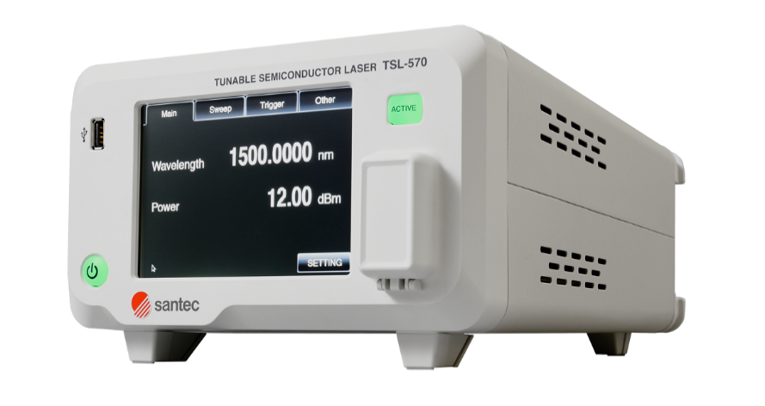
新製品の特長
1. 波長可変光源に求められるあらゆる特性が改善
・波長可変機構の最適化により従来機の2倍となる200nm/sを実現
・波長掃引時の動的特性の向上により、光部品などの検査時間の短縮、精度向上に貢献
・様々なアプリケーションに応用可能な1250～1680nmmの波長帯をラインナップ
・信号対自然放出光比（SSSER）90dB/0.1nmの実現により、広い測定ダイナミックレンジで測定可能
・連続（CW）発振で+13dBm(20mW)を超えるピーク光出力の実現により、挿入損失の大きい光デバイスやシリコンフォトニクスの光表面結合時でも安定して使用可能
2. 優れた光学性能と品質の両立を実現
・新しい密閉型レーザ共振器の採用であらゆる環境下でも安定した性能
・標準保証2年
3. ユーザーフレンドリーなインターフェース
・直観的かつ視認性に優れた大型タッチスクリーンにより高い操作性を確保
・プログラミングコマンドは従来機と互換性があり移行や拡張が容易
・USB、GP-IBに加えEthernetによる通信制御が可能
・Wake-On-LAN機能の搭載により、遠隔操作で電源投入可能
・USBメモリによるファームウェアの更新が可能
4. 優れた拡張性
・当社のマルチチャンネル光パワーメータ(MPMシリーズ)・偏波コントローラ(PCU-110)と組合せ、WDL/PDL評価が可能
・最大4台の光源とスイッチモジュール(OSU-100）の組合せにより、1250～1680nmの広帯域で連続波長掃引が可能
5. ワールドワイドなアフターサポート
・自己診断機能に加え、インターネット経由での遠隔サポートにも対応
・修理・校正は小牧本社工場に加え、中国上海サポートセンターでも対応可能
受注開始日：2021年4月1日
santec株式会社について
創業 | 1979年
業種 | 光部品・光測定器開発、製造、および販売
株式市場 | 東京証券取引所 JASDAQ市場（6777）
本社 | 愛知県小牧市
従業員数 | 254名
販売子会社 | 米国（ニュージャージー州）、英国（ロンドン）、中国（上海市）
会社紹介 | 1984年に光ファイバ検査装置を世に送り出し、現在では世界中の主要な通信事業者、光伝送装置/サブシステムメーカー、最先端の研究機関や大学等へ販売実績がある光技術のパイオニア企業である。
Webサイト | https://www.santec.com/jp/

本件お問い合わせ先：
santec株式会社
愛知県小牧市大草年上坂5823番地
電話番号：0568-79-3536
担当：日本営業グループ

